S: Площадь фигуры, изображенной на рисунке
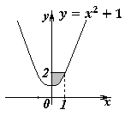
определяется интегралом
+: 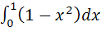
I: (2)
S: Площадь фигуры, изображенной на рисунке
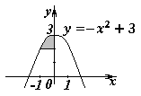
определяется интегралом
+: 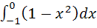
I: (3)
S: Площадь фигуры, изображенной на рисунке
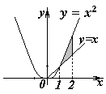
определяется интегралом
+: 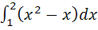
I: (4)
S: Площадь фигуры, изображенной на рисунке
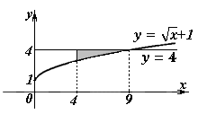
определяется интегралом
+: 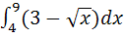
I: (13)
S: Площадь фигуры, изображенной на рисунке
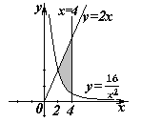
равна
+:
S: Площадь фигуры, изображенной на рисунке,
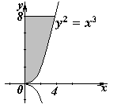
равна…
+:

